Nome: Gabriel de Sousa Matsumura
Prontuário: 1704443

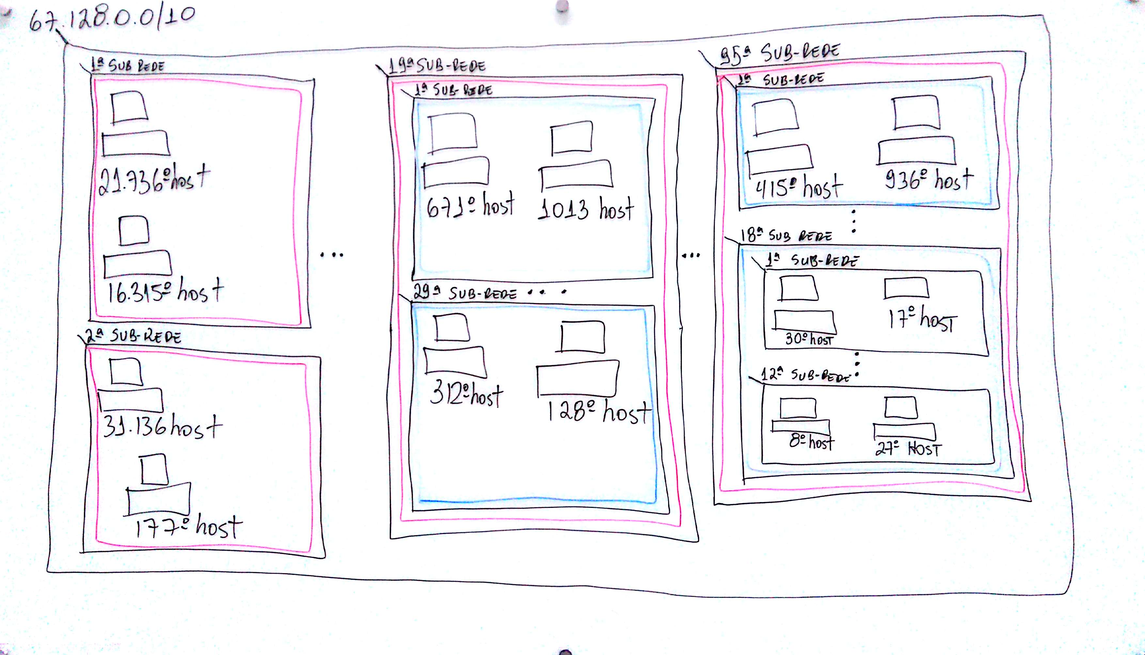

1. Informe:

a) Os endereços de rede de todas as sub-redes da figura.
R: Endereços de rede:
01ª sub-rede: 67.128.128.0;
02ª sub-rede: 67.129.0.0;
19ª sub-rede: 67.137.128.0;
19ª/01ª sub-rede: 67.137.132.0;
19ª/29ª sub-rede: 67.137.248.0;
95ª sub-rede: 67.175.128.0;
95ª/01ª sub-rede: 67.175.132.0;
95ª/18ª sub-rede: 67.175.200.0;
95ª/18ª/01ª sub-rede: 67.175.200.64;
95ª/18ª/12ª sub-rede: 67.175.203.0;
b) Os endereços de broadcast de todas as sub-redes da figura.
R: Endereços de broadcast:
01ª-95ª sub-rede: 67.128.191.128;
19ª/01ª-19ª/29ª sub-rede: 67.137.252.0;
95ª/01ª-95ª/29ª sub-rede: 67.175.252.0;
95ª/18ª/01ª-95ª/18ª/15ª sub-rede: 67.175.203.192;

c) A faixa de endereços de host de todas as sub-redes da figura.
R: Faixa de endereços host:
01ª - 95ª sub-rede: 67.128.128.1 - 67.175.255.255;
19ª/01ª - 19ª/29ª sub-rede: 67.137.132.1 - 67.137.251.255;
95ª/01ª - 95ª/29ª sub-rede: 67.175.132.1 - 67.175.251.255;
95ª/18ª/01ª - 95ª/18ª/15ª sub-rede: 67.175.200.65 - 67.175.203.255;

d) A máscara de sub-rede a ser utilizada em cada sub-rede da figura.
R: Máscaras:
01ª - 95ª sub-rede: 255.255.128.0;
19ª/01ª - 19ª/29ª sub-rede: 255.255.252.0;
95ª/01ª - 95ª/29ª sub-rede: 255.255.252.0;
95ª/18ª/01ª - 95ª/18ª/15ª sub-rede: 255.255.255.192;

e) O endereço IP e máscara de todos os hosts da figura.
R: IPs de hosts:
01ª sub-rede:
- 21736º host: 67.128.212.232;
- 16315º host: 67.128.191.187;
02ª sub-rede:
- 31136º host: 67.129.121.160;
- 177º host: 67.129.0.177;
19ª sub-rede:
19ª/01ª sub-rede:
- 671º host: 67.137.134.159;
- 1013º host: 67.137.135.245;
19ª/29ª sub-rede:
- 312º host: 67.137.245.54;
- 128º host: 67.137.244.128;
95ª sub-rede:
95ª/01ª sub-rede:
- 415º host: 67.176.133.159;
- 936º host: 67.176.135.168;
95ª/18ª sub-rede:
95ª/18ª/01ª sub-rede:
- 30º host: 67.176.200.94;
- 17º host: 67.176.200.81;
95ª/18ª/12ª sub-rede:
- 8º host: 67.176.203.8;
- 27º host: 67.176.203.27;

f) Quantas hosts cada sub-rede da figura comporta.
R: Número de hosts:
01ª - 95ª sub-rede: 32766;
19ª/01ª - 19ª/29ª sub-rede: 1022;
95ª/01ª - 95ª/29ª sub-rede: 1022;
95ª/18ª/01ª - 95ª/18ª/15ª sub-rede: 62.

